CH05

一、是非題
1. 網際網路上連結的可能包括個人電腦、資料庫、主機及電器等，通稱之為使用者系統。
【解答】 ╳

2. 通訊協定指的是方法規則，定義出傳遞訊息時使用的格式及方式，也定義出收發兩端接到何種訊息時應該有何種動作產生。
【解答】 ○

3. 電話系統所使用的是線路交換傳輸方式；電腦網路所使用的則是封包交換傳輸方式。
【解答】 ○

4. 網際網路的通訊協定堆疊，由上而下依序是：應用層(Application Layer)、網路層(Network Layer) 、傳輸層(Transmission Layer)、連結層(Link Layer)，以及實體層。
【解答】 ╳

5. 網路上第一個殺手級應用程式是FTP檔案傳輸。
【解答】 ╳

6. ADSL連線使用的是有線電視的電纜來傳輸資料。
【解答】 ╳

7. 所謂的應用層指的是網路上的各種應用程式如Outlook Express，CuteFTP等等。
【解答】 ╳

8. 環狀網路並沒有中心機器負責處理網路資料。
【解答】 ○

9. 把應用程式所要傳遞的訊息分切成一個個包裝，在標頭裡填上正確的連接埠號碼，然後再往下層傳遞下去，這樣的動作就稱為解多工。
【解答】 ╳

10. WYSIWYG代表的意思是：What You See Is What You Get，意指做了什麼操作或排版的動作，在畫面上就會呈現出效果。
【解答】 ○

11. 壅塞管制利用接收方可接收資料視窗大小控制傳輸方的傳送速度，避免傳輸方將接收的緩衝區塞爆，導致資料流失。
【解答】 ╳

12. tracert指令可幫助使用者了解網路封包是走哪些路徑，透過哪些路由器傳遞抵達最後終點。
【解答】 ○

13. 以目前的掃毒技術而言，安裝完掃毒程式之後，即可一勞永逸，無須定期更新。
【解答】 ╳

二、填充題
1. 網路上路由器將封包往目的位址傳送稱為 。
【解答】 繞徑

2. 是用來避免傳送端速度太快使得接收端無法承受緩衝區被塞爆。
【解答】 流量管制

3. 常當成傳輸導引媒介的三種線路是 、 及 。
【解答】 雙絞銅線、同軸纜線、光纖

4. ADSL使用 線來當作資料傳輸的媒介，而Cable Modem使用 線來當作傳輸的媒介。
【解答】 電話、同軸纜

5. 架設無線網路環境時，是廣佈 使得資料訊息能以無線的方式傳輸到使用者的無線網路卡中。
【解答】 無線網路存取器(Access Point)

6. 構成World Wide Web的四大元素包含網頁的主從式架構、HTTP通訊協定、 及 。
【解答】 HTML、網頁瀏覽器

7. 惡意程式碼是指對電腦有害的程式，其中包含 、電腦蠕蟲、及 。
【解答】 病毒、特洛伊木馬程式

8. 為了解決IPv4中位址不夠，以及無法提供QoS(Quality of Service)等問題，即將推出 ，其使用128bits作為定址的空間。
【解答】 IPv6

9. 提供可信賴的資料傳輸模式，保證資料能夠完整無誤傳送到目的位址。
【解答】 TCP (Transmission Control Protocol)

10. 是第一個圖形化瀏覽器，它的出現促進html文件的通行。
【解答】 Mosaic

11. URL的組成可分為 、主機名稱、檔案路徑、 。
【解答】 通訊協定、檔案名稱

12. 廣受歡迎的網路應用程式Skype採用 技術，讓通話品質能夠隨著使用者越多而變的越好。
【解答】 peer to peer (P2P)

三、問答題

1. 網際網路的架構基本上是層次分明的分層概念，請簡述網際網路採用分層架構的好處。
【詳解】
分層式的架構可以清楚定義每一層應該完成的任務。也因為分層的關係，如果有一層需要有所改變，則只有鄰近的層面需要變更，不相鄰的層面則不受到影響。

2. 請畫出網路通訊協定堆疊，並簡單描述各層主要的功用為何。
【詳解】
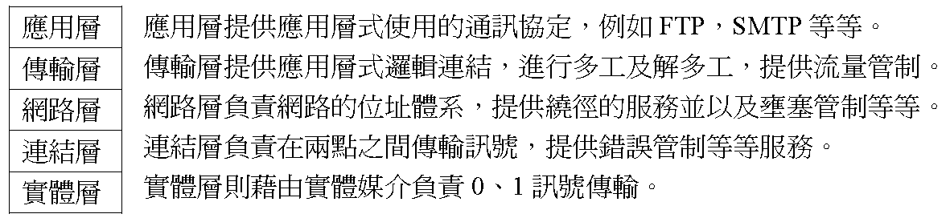

3. 請比較壅塞管制與流量管制的差異。
【詳解】
壅塞管制是針對整個網路的流量進行管制，避免發生太多封包在網路上而使網路大塞車的情況。而流量管制則是針對收送資料的兩端電腦進行管制，避免因為一方的速度太快而使得另一方的緩衝區用光導致資料流失。

4. 試舉例說明檢查和如何運作，並說明何種出錯情況下，檢查和並沒有辦法偵測出有錯誤發生。
【詳解】
把所有的字組相加後，再取其補數，則得到檢查和。接收端將所有字組與檢查和一同相加，如果傳輸過程無誤，則和應該全為1，若出現0則表示有誤。但是若有任兩個字組在相同位數的地方發生錯誤，則檢查和無法找出錯誤。

